02


Desarrollo de Software

Bestard Aroche, Yunior

Desarrollo de Aplicaciones Empresariales
4 - C24 - Sección CD
DESARROLLO DE APLICACIONES EMPRESARIALES:
Capacidades

Identificar y formalizar los requisitos de una problemática real (tienda, biblioteca, reservas, etc.) como base para el diseño de una aplicación Django.
Diseñar e implementar una nueva App Django (Model, View, URL, Template) conectada a un proyecto existente, aplicando el patrón MVT.
Implementar formularios (Forms) que traduzcan los requisitos identificados en una funcionalidad real de captura y persistencia de datos.

- Seguridad
- En este laboratorio está prohibida la manipulación del hardware, conexiones eléctricas o de red. Así como la ingesta de alimentos y bebidas.
- Ubicar maletines y/o mochilas en lugar destinado para tal fin.
- Dejar la mesa de trabajo y la silla utilizada limpias y ordenadas.

- Fundamento teórico
- Revise el material de la semana correspondiente antes del desarrollo del laboratorio.

- Normas empleadas
- No aplica

- Recursos
- En este laboratorio, cada estudiante trabajará con una computadora con Windows 11.
- Los softwares requeridos ya se encuentran instalados en los laboratorios.
- Se requiere Python 3.10 o superior, Django 5, un editor de código (Visual Studio Code) y una cuenta de GitHub para el control de versiones.

- Metodología para el desarrollo de la tarea
- El desarrollo del laboratorio es individual

- Procedimiento

Introducción al laboratorio
En las sesiones anteriores construimos y extendimos el proyecto DjangoInicial, comprendiendo cómo Django organiza una aplicación mediante el patrón MVT: Project, Apps, Models, Views, URLs y Templates. En este laboratorio damos un paso más cercano a cómo se trabaja en un proyecto real: en lugar de partir de un modelo ya definido, ustedes van a investigar una problemática real, capturar sus requisitos, y traducir esos requisitos en una aplicación Django funcional, construida como una nueva App conectada al proyecto que ya conocen (config/core).
Para mantener el foco en el flujo MVT y en cómo un formulario transforma datos en un response, esta aplicación no usará base de datos: los datos se definirán de forma estática dentro de models.py (por ejemplo, como una lista de diccionarios), y las vistas leerán y agregarán información directamente sobre esa estructura en memoria, sin migraciones ni panel de administración.
Pueden elegir cualquier problemática cotidiana que se preste a una aplicación sencilla: tienda de barrio, biblioteca, veterinaria, alquiler de equipos, reserva de citas, control de asistencia, u otra que les resulte relevante.
Enunciados
Ejercicio 1 — Investigar una problemática real
Investiguen una problemática cotidiana que pueda resolverse con una aplicación web (por ejemplo: tienda de barrio, biblioteca, veterinaria, alquiler de equipos, reserva de citas, control de asistencia, u otra de su interés). Redacten en 3-5 líneas en qué consiste el problema y quién lo usaría.
Ejercicio 2 — Capturar los requisitos
A partir de la problemática elegida, listen entre 4 y 6 requisitos funcionales del sistema (ejemplo: "el sistema debe permitir registrar un producto", "el usuario debe poder ver el listado de productos disponibles"). Cada requisito debe redactarse como una acción concreta que el sistema debe permitir.
Ejercicio 3 — Diseñar el modelo de datos
A partir de los requisitos del Ejercicio 2, identifiquen la entidad principal de su problemática (por ejemplo: Producto, Libro, Cita, Equipo) y definan sus campos (nombre, tipo de dato y si es obligatorio). Justifiquen brevemente por qué cada campo es necesario según los requisitos capturados.
Ejercicio 4 — Crear la nueva App
Dentro del proyecto base (config/core), creen una nueva App con un nombre representativo de su problemática (por ejemplo store, library, bookings). Regístrenla en INSTALLED_APPS.
Ejercicio 5 — Implementar el Model con datos estáticos
Traduzcan el diseño del Ejercicio 3 en models.py, definiendo los datos como una lista de diccionarios (o de objetos de una clase simple) con al menos 5 registros de ejemplo. No se usan migraciones ni base de datos: esta lista es la única fuente de datos de la aplicación.
Ejercicio 6 — Implementar el listado (View + URL + Template)
Creen una vista que recorra la lista definida en models.py y la muestre en un template que herede de base.html, siguiendo el mismo patrón usado en core.
Ejercicio 7 — Implementar el formulario (Forms)
Creen un forms.py con un forms.Form (no ModelForm, ya que no hay modelo de base de datos) cuyos campos correspondan a los requisitos capturados en el Ejercicio 2.
Ejercicio 8 — Implementar la vista de creación
Creen una vista que muestre el formulario del Ejercicio 7, procese el envío (POST), valide los datos y agregue el nuevo registro a la lista en memoria definida en models.py. Luego redirijan al listado para confirmar que el nuevo dato aparece. Tengan en cuenta que, al no haber base de datos, los datos agregados se pierden al reiniciar el servidor — esto es esperado y debe mencionarse en su documentación.
Ejercicio 9 — Verificación del flujo completo
Naveguen su aplicación de principio a fin (listado → crear → volver al listado con el nuevo dato reflejado) y documenten con capturas el recorrido Request → URL → View → Model (datos estáticos) → Template → Response. Expliquen cómo su nueva App convive con core dentro del mismo Project.
Ejercicio 10 — Publicar en GitHub
Actualicen requirements.txt y README.md describiendo su problemática, sus requisitos y la App creada. Hagan commit y push al repositorio del equipo.
Entregables
- Documento de requisitos: problemática elegida (Ejercicio 1) y lista de requisitos funcionales (Ejercicio 2).
- Diseño del modelo de datos: entidad principal, campos, tipos y justificación (Ejercicio 3).
- Código fuente completo de la nueva App: models.py (con los datos estáticos), views.py, urls.py, forms.py y templates (listado y formulario).
- Capturas de pantalla del flujo funcionando: listado de registros, formulario de creación, y el nuevo registro reflejado en el listado.
- Explicación del flujo MVT aplicado a su caso (Ejercicio 9), incluyendo cómo su App se conecta con core dentro del mismo Project.
- Repositorio en GitHub actualizado, con requirements.txt, README.md y el código correspondiente a cada integrante del equipo, según el formato de evidencia indicado en las instrucciones del laboratorio (nombre, título, captura, código, explicación y casos de prueba).

Desarrollo del laboratorio
Estudiante: León, Renzo. Sección 4 - C24 - D. Problemática elegida: reserva de citas para una veterinaria de barrio. La aplicación se llama vet, no usa base de datos y toda su información vive en una lista en memoria dentro de models.py. Repositorio del equipo: https://github.com/RXDG2908/DesAplEmp-S02
Nota sobre el trabajo en equipo: el laboratorio es en grupo de dos. Esta entrega corresponde a Renzo León (6 requisitos y la App de citas). El segundo integrante documenta sus propios 6 requisitos y su parte del código.
Ejercicio 1 — Investigar una problemática real
Problemática: reserva de citas de una veterinaria de barrio.
Explicación
Una veterinaria de barrio recibe las solicitudes de cita por llamada telefónica o mensaje directo, sin ningún registro centralizado. Esto provoca que se encimen citas en el mismo horario, que se olviden solicitudes y que no haya forma rápida de saber qué horarios del día ya están ocupados. Se necesita una aplicación web sencilla donde la recepción pueda registrar cada cita (mascota, dueño, servicio, fecha y hora) y consultar el listado del día para organizar la agenda. La usarían principalmente el o la recepcionista y el veterinario a cargo de atender.
Ejercicio 2 — Capturar los requisitos
Seis requisitos funcionales a cargo de Renzo León.
Explicación
Cada requisito se redactó como una acción concreta que el sistema debe permitir, partiendo de la problemática del Ejercicio 1.
• El sistema debe permitir registrar una nueva cita, indicando la mascota, el dueño, el servicio solicitado, la fecha y la hora.
• El sistema debe permitir ver el listado de citas registradas.
• El sistema debe permitir identificar el servicio solicitado para cada cita (consulta, vacunación, cirugía, baño, u otro).
• El sistema debe permitir distinguir el estado de la cita (pendiente, confirmada, atendida) para dar seguimiento.
• El sistema debe permitir ordenar y consultar las citas por fecha y hora, para evitar que dos citas queden en el mismo horario.
• El sistema debe permitir identificar al dueño responsable de cada mascota, para poder contactarlo ante cualquier cambio o confirmación de la cita.
Ejercicio 3 — Diseñar el modelo de datos
Entidad principal: Cita.
Explicación
A partir de los requisitos se identificó la entidad Cita y se definieron sus campos con su tipo, si es obligatorio y su justificación. Como no hay base de datos, estos campos se representan como atributos de una clase de Python y como claves dentro de la lista en memoria.
Campos del modelo
Campo | Tipo | Obligatorio | Justificación
mascota | Texto corto | Sí | Identifica al paciente de la cita (Requisito 1).
dueno | Texto corto | Sí | Permite identificar y contactar al propietario (Requisitos 1 y 6).
servicio | Texto con opciones | Sí | Define qué atención se brindará (Requisito 3).
fecha | Fecha | Sí | Ubica la cita en el calendario y permite ordenar por día (Requisito 5).
hora | Hora | Sí | Evita que dos citas se crucen en el mismo horario (Requisito 5).
estado | Texto con opciones | No (valor por defecto: pendiente) | Permite dar seguimiento a la cita durante el día (Requisito 4).

Ejercicio 4 — Crear la nueva App
App vet registrada en INSTALLED_APPS.
Explicación
Esta aplicación se armó en su propio proyecto Django, dentro de la carpeta de la Semana 2 y con su propio entorno virtual, tomando como guía la estructura del laboratorio anterior. Primero se creó el entorno virtual y se instaló Django, y después se generó el proyecto y, dentro de él, la aplicación de citas. Como la aplicación no trabaja con base de datos, se quitó la carpeta de migraciones que Django crea por defecto. Luego se registró la aplicación en la configuración del proyecto, se le puso un nombre descriptivo para identificarla fácil, y se dejó preparado su archivo de rutas para conectarlo más adelante. También se creó una plantilla base propia. Al final se revisó que el proyecto no tuviera errores.
Captura — La App vet ya creada y registrada en la configuración del proyecto.
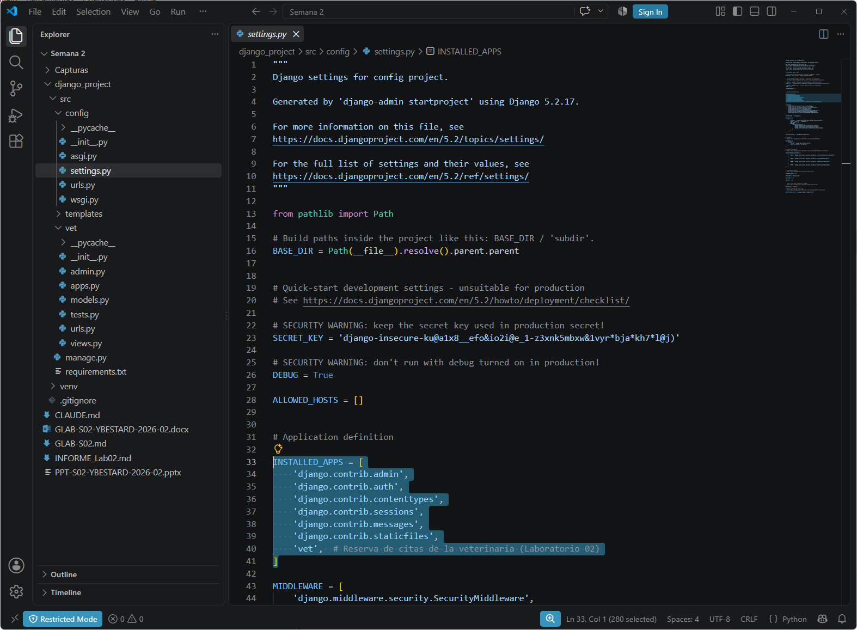
Código — config/settings.py (App vet en INSTALLED_APPS)
"""
Django settings for config project.

Generated by 'django-admin startproject' using Django 5.2.17.

For more information on this file, see
https://docs.djangoproject.com/en/5.2/topics/settings/

For the full list of settings and their values, see
https://docs.djangoproject.com/en/5.2/ref/settings/
"""

from pathlib import Path

# Build paths inside the project like this: BASE_DIR / 'subdir'.
BASE_DIR = Path(__file__).resolve().parent.parent

# Quick-start development settings - unsuitable for production
# See https://docs.djangoproject.com/en/5.2/howto/deployment/checklist/

# SECURITY WARNING: keep the secret key used in production secret!
SECRET_KEY = 'django-insecure-ku@a1x8__efo&io2i@e_1-z3xnk5mbxw&1vyr*bja*kh7*l@j)'

# SECURITY WARNING: don't run with debug turned on in production!
DEBUG = True

ALLOWED_HOSTS = []

# Application definition

INSTALLED_APPS = [
'django.contrib.admin',
'django.contrib.auth',
'django.contrib.contenttypes',
'django.contrib.sessions',
'django.contrib.messages',
'django.contrib.staticfiles',
'vet', # Reserva de citas de la veterinaria (Laboratorio 02)
]

MIDDLEWARE = [
'django.middleware.security.SecurityMiddleware',
'django.contrib.sessions.middleware.SessionMiddleware',
'django.middleware.common.CommonMiddleware',
'django.middleware.csrf.CsrfViewMiddleware',
'django.contrib.auth.middleware.AuthenticationMiddleware',
'django.contrib.messages.middleware.MessageMiddleware',
'django.middleware.clickjacking.XFrameOptionsMiddleware',
]

ROOT_URLCONF = 'config.urls'

TEMPLATES = [
{
'BACKEND': 'django.template.backends.django.DjangoTemplates',
'DIRS': [BASE_DIR / 'templates'],
'APP_DIRS': True,
'OPTIONS': {
'context_processors': [
'django.template.context_processors.request',
'django.contrib.auth.context_processors.auth',
'django.contrib.messages.context_processors.messages',
],
},
},
]

WSGI_APPLICATION = 'config.wsgi.application'

# Database
# https://docs.djangoproject.com/en/5.2/ref/settings/#databases

DATABASES = {
'default': {
'ENGINE': 'django.db.backends.sqlite3',
'NAME': BASE_DIR / 'db.sqlite3',
}
}

# Password validation
# https://docs.djangoproject.com/en/5.2/ref/settings/#auth-password-validators

AUTH_PASSWORD_VALIDATORS = [
{
'NAME': 'django.contrib.auth.password_validation.UserAttributeSimilarityValidator',
},
{
'NAME': 'django.contrib.auth.password_validation.MinimumLengthValidator',
},
{
'NAME': 'django.contrib.auth.password_validation.CommonPasswordValidator',
},
{
'NAME': 'django.contrib.auth.password_validation.NumericPasswordValidator',
},
]

# Internationalization
# https://docs.djangoproject.com/en/5.2/topics/i18n/

LANGUAGE_CODE = 'es'

TIME_ZONE = 'America/Lima'

USE_I18N = True

USE_TZ = True

# Static files (CSS, JavaScript, Images)
# https://docs.djangoproject.com/en/5.2/howto/static-files/

STATIC_URL = 'static/'

# Default primary key field type
# https://docs.djangoproject.com/en/5.2/ref/settings/#default-auto-field

DEFAULT_AUTO_FIELD = 'django.db.models.BigAutoField'
Código — vet/apps.py
from django.apps import AppConfig

class VetConfig(AppConfig):
"""Configuración de la app de reserva de citas de la veterinaria."""

default_auto_field = 'django.db.models.BigAutoField'
name = 'vet'
verbose_name = 'Citas veterinaria'
Código — templates/base.html (plantilla base del proyecto)
<!DOCTYPE html>
<html lang="es">
<head>
<meta charset="UTF-8">
<meta name="viewport" content="width=device-width, initial-scale=1.0">
<title>{% block title %}Veterinaria{% endblock %}</title>
<style>
* { box-sizing: border-box; }
body { font-family: -apple-system, "Segoe UI", Roboto, Arial, sans-serif;
margin: 0; color: #1f2937; background: #f3f4f6; }
header { background: #1f3b57; color: #fff; padding: 16px 32px; }
header h1 { margin: 0 0 8px; font-size: 20px; }
nav a { color: #cfe2ff; text-decoration: none; margin-right: 16px; font-size: 14px; }
nav a:hover { text-decoration: underline; }
main { max-width: 860px; margin: 24px auto; padding: 0 32px; }
h2 { font-size: 18px; }
table { border-collapse: collapse; width: 100%; background: #fff;
box-shadow: 0 1px 2px rgba(0,0,0,.08); }
th, td { border: 1px solid #e5e7eb; padding: 8px 12px; text-align: left; font-size: 14px; }
th { background: #1f3b57; color: #fff; }
tbody tr:nth-child(even) { background: #f9fafb; }
.messages { list-style: none; padding: 12px 16px; margin: 0 0 20px;
background: #ecfdf5; border: 1px solid #a7f3d0; border-radius: 6px;
color: #065f46; font-size: 14px; }
form p { margin: 12px 0; }
form label { display: block; font-size: 14px; font-weight: 600; margin-bottom: 4px; }
form input, form select { padding: 6px 8px; font-size: 14px; border: 1px solid #cbd5e1;
border-radius: 4px; min-width: 260px; }
button { background: #1f3b57; color: #fff; border: 0; padding: 9px 18px;
border-radius: 4px; font-size: 14px; cursor: pointer; margin-right: 12px; }
.errorlist { color: #b91c1c; font-size: 13px; list-style: none; padding: 0; margin: 4px 0; }
footer { max-width: 860px; margin: 32px auto; padding: 16px 32px; color: #6b7280; font-size: 13px; }
</style>
</head>
<body>
<header>
<h1>Reserva de citas — Veterinaria</h1>
<nav>
<a href="{% url 'vet:cita_list' %}">Citas</a>
<a href="{% url 'vet:cita_crear' %}">Nueva cita</a>
</nav>
</header>

<main>
{% if messages %}
<ul class="messages">
{% for message in messages %}
<li>{{ message }}</li>
{% endfor %}
</ul>
{% endif %}
{% block content %}{% endblock %}
</main>

<footer>
<p>Desarrollo de Aplicaciones Empresariales &middot; Laboratorio 02</p>
</footer>
</body>
</html>
Ejercicio 5 — Implementar el Model con datos estáticos
Clase Cita y lista citas con cinco registros de ejemplo.
Explicación
Como la aplicación no usa base de datos, aquí no se definió un modelo de Django sino una clase de Python común y corriente para representar una cita, con sus datos: la mascota, el dueño, el servicio, la fecha, la hora y el estado. El estado arranca siempre como pendiente. También se le agregó una forma de mostrarse en texto, para poder leerla fácil. Después se creó una lista con cinco citas de ejemplo, que es la única fuente de datos de toda la aplicación. No hay migraciones ni nada que se guarde en disco: si el servidor se reinicia, la lista vuelve a su estado inicial. Para comprobar que todo estaba bien se cargó la lista desde la consola de Django y se vieron las cinco citas.
Captura — El archivo del modelo abierto en el editor.
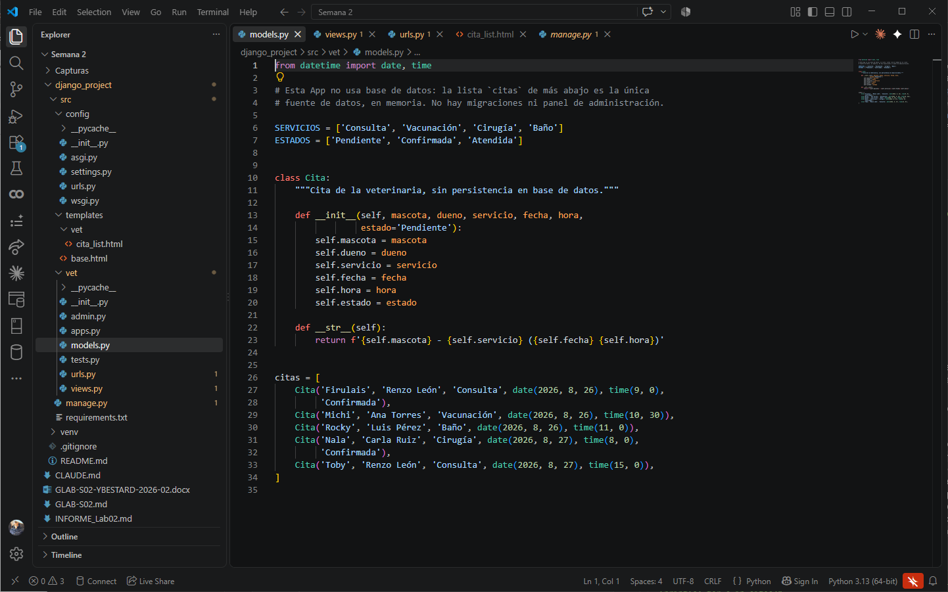
Captura — La terminal mostrando las cinco citas de ejemplo.
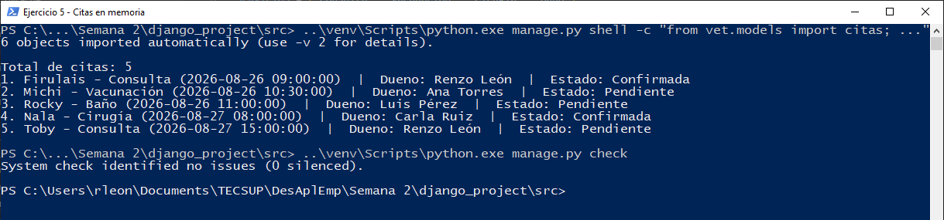
Código — vet/models.py
from datetime import date, time

# Esta App no usa base de datos: la lista `citas` de más abajo es la única
# fuente de datos, en memoria. No hay migraciones ni panel de administración.

SERVICIOS = ['Consulta', 'Vacunación', 'Cirugía', 'Baño']
ESTADOS = ['Pendiente', 'Confirmada', 'Atendida']

class Cita:
"""Cita de la veterinaria, sin persistencia en base de datos."""

def __init__(self, mascota, dueno, servicio, fecha, hora,
estado='Pendiente'):
self.mascota = mascota
self.dueno = dueno
self.servicio = servicio
self.fecha = fecha
self.hora = hora
self.estado = estado

def __str__(self):
return f'{self.mascota} - {self.servicio} ({self.fecha} {self.hora})'

citas = [
Cita('Firulais', 'Renzo León', 'Consulta', date(2026, 8, 26), time(9, 0),
'Confirmada'),
Cita('Michi', 'Ana Torres', 'Vacunación', date(2026, 8, 26), time(10, 30)),
Cita('Rocky', 'Luis Pérez', 'Baño', date(2026, 8, 26), time(11, 0)),
Cita('Nala', 'Carla Ruiz', 'Cirugía', date(2026, 8, 27), time(8, 0),
'Confirmada'),
Cita('Toby', 'Renzo León', 'Consulta', date(2026, 8, 27), time(15, 0)),
]
Ejercicio 6 — Implementar el listado (View + URL + Template)
Vista cita_list, ruta vet:cita_list y plantilla que hereda de base.html.
Explicación
En este punto se completó el recorrido de la aplicación, siguiendo el mismo camino del laboratorio anterior pero leyendo los datos de la lista en memoria en vez de una base de datos. La vista toma las citas y las ordena por fecha y por hora, para que se vean en el orden en que van a atenderse y sea más fácil notar si dos se cruzan; el orden se hace sobre una copia, así que la lista original no se toca. Esas citas ya ordenadas se le pasan a la plantilla. Después se definió la ruta principal de la aplicación y se le puso un nombre, de manera que el enlace de citas que ya estaba en la plantilla base por fin funcione. Por último se armó la plantilla del listado, que hereda de la base y recorre las citas mostrándolas en una tabla con sus seis datos; también contempla el caso de que no haya ninguna cita.
Captura — La vista que arma el listado.
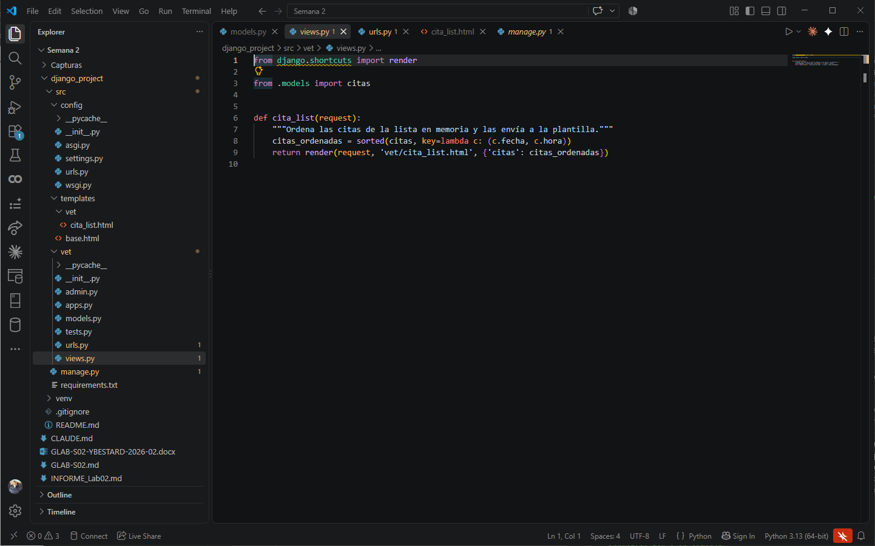
Captura — El archivo de rutas de la aplicación.
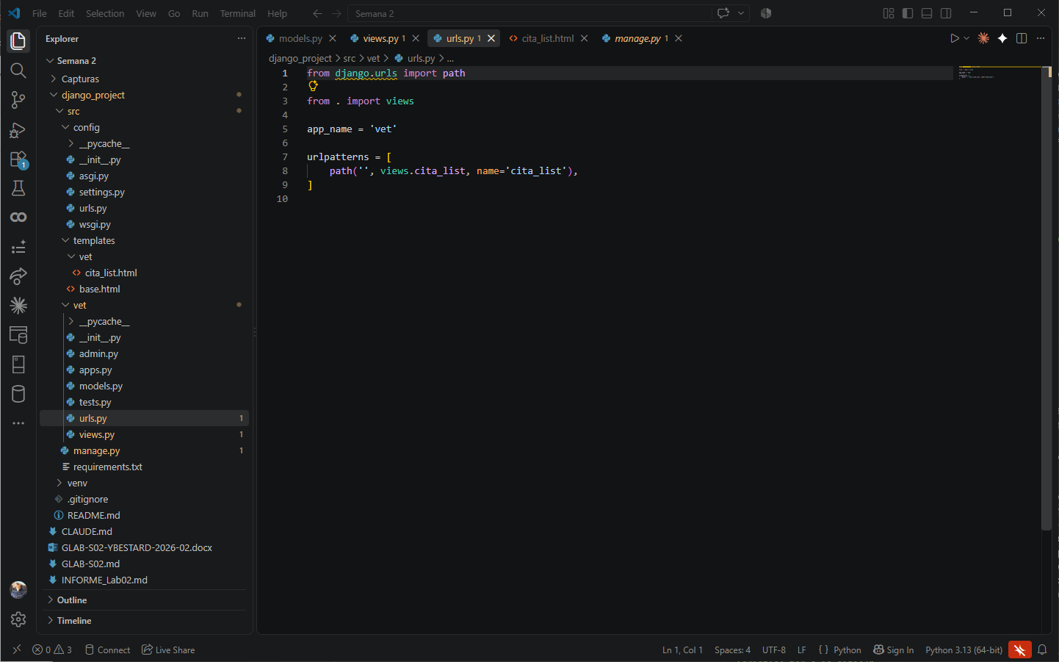
Captura — La plantilla que muestra la tabla.
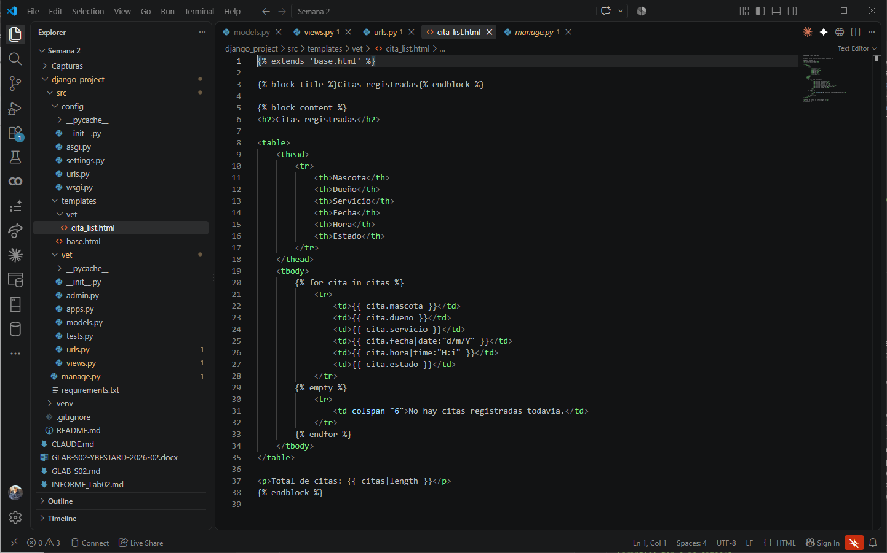
Captura — El listado funcionando en el navegador.
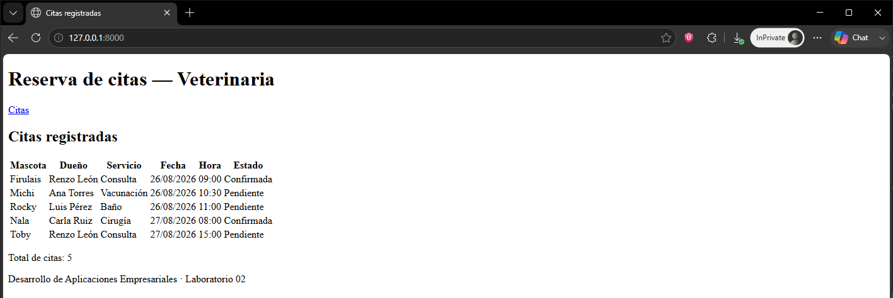
Código — vet/views.py (función cita_list)
from django.contrib import messages
from django.shortcuts import redirect, render

from .forms import CitaForm
from .models import Cita, citas

def cita_list(request):
"""Ordena las citas de la lista en memoria y las envía a la plantilla."""
citas_ordenadas = sorted(citas, key=lambda c: (c.fecha, c.hora))
return render(request, 'vet/cita_list.html', {'citas': citas_ordenadas})

def cita_crear(request):
"""Muestra el formulario y, en POST válido, agrega la cita a la lista."""
if request.method == 'POST':
form = CitaForm(request.POST)
if form.is_valid():
datos = form.cleaned_data
citas.append(Cita(
mascota=datos['mascota'],
dueno=datos['dueno'],
servicio=datos['servicio'],
fecha=datos['fecha'],
hora=datos['hora'],
))
messages.success(
request,
'Cita registrada. Se perderá al reiniciar el servidor.',
)
return redirect('vet:cita_list')
else:
form = CitaForm()
return render(request, 'vet/cita_form.html', {'form': form})
Código — vet/urls.py
from django.urls import path

from . import views

app_name = 'vet'

urlpatterns = [
path('', views.cita_list, name='cita_list'),
path('nueva/', views.cita_crear, name='cita_crear'),
]
Código — templates/vet/cita_list.html
{% extends 'base.html' %}

{% block title %}Citas registradas{% endblock %}

{% block content %}
<h2>Citas registradas</h2>

<p><a href="{% url 'vet:cita_crear' %}">Registrar nueva cita</a></p>

<table>
<thead>
<tr>
<th>Mascota</th>
<th>Dueño</th>
<th>Servicio</th>
<th>Fecha</th>
<th>Hora</th>
<th>Estado</th>
</tr>
</thead>
<tbody>
{% for cita in citas %}
<tr>
<td>{{ cita.mascota }}</td>
<td>{{ cita.dueno }}</td>
<td>{{ cita.servicio }}</td>
<td>{{ cita.fecha|date:"d/m/Y" }}</td>
<td>{{ cita.hora|time:"H:i" }}</td>
<td>{{ cita.estado }}</td>
</tr>
{% empty %}
<tr>
<td colspan="6">No hay citas registradas todavía.</td>
</tr>
{% endfor %}
</tbody>
</table>

<p>Total de citas: {{ citas|length }}</p>
{% endblock %}
Casos de prueba
# | Caso | Resultado esperado | Resultado obtenido
1 | Abrir la página principal con las cinco citas de ejemplo | La página carga y muestra la tabla con cinco filas | Correcto
2 | Orden de las filas | De la cita más próxima a la más lejana | Correcto
3 | Herencia de plantilla | El listado se muestra dentro de la plantilla base | Correcto
4 | Enlace de citas de la barra de navegación | Lleva de vuelta al listado | Correcto
5 | Formato de fecha y hora | Día, mes y año, y la hora en formato de 24 horas | Correcto

Ejercicio 7 — Implementar el formulario (Forms)
CitaForm basado en forms.Form (no ModelForm).
Explicación
Se armó un formulario para registrar citas nuevas. Como la aplicación no guarda nada en base de datos, el formulario se hizo desde cero en vez de generarlo a partir de un modelo. Tiene un campo por cada dato que el usuario debe llenar: la mascota, el dueño, el servicio, la fecha y la hora. El estado no se pide, porque toda cita nueva entra como pendiente. El servicio no se escribe a mano sino que se elige de una lista, la misma que ya estaba definida junto a las citas. La fecha y la hora usan los selectores propios del navegador. Además se le agregó una revisión extra: antes de aceptar una cita, el formulario comprueba que no haya ya otra agendada ese mismo día a esa misma hora, y si la hay, avisa y no la deja pasar.
Captura — El archivo del formulario abierto en el editor.
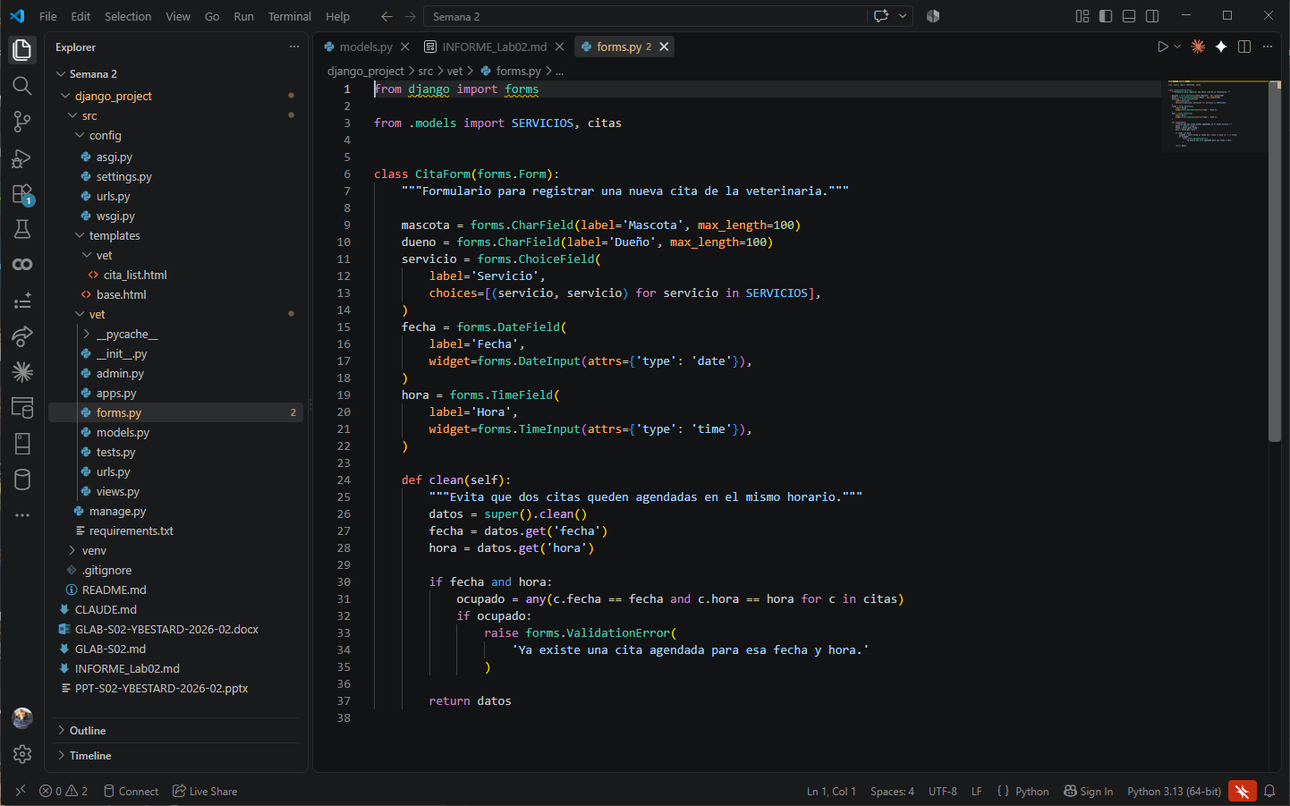
Captura — La terminal con las pruebas de validación.
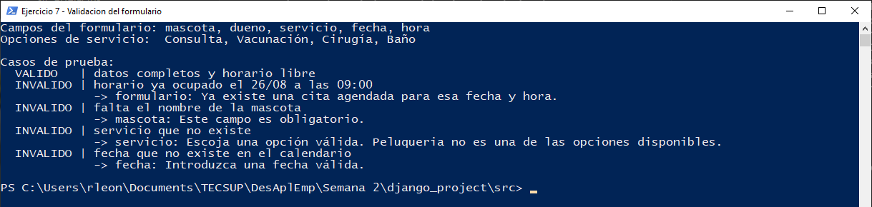
Código — vet/forms.py
from django import forms

from .models import SERVICIOS, citas

class CitaForm(forms.Form):
"""Formulario para registrar una nueva cita de la veterinaria."""

mascota = forms.CharField(label='Mascota', max_length=100)
dueno = forms.CharField(label='Dueño', max_length=100)
servicio = forms.ChoiceField(
label='Servicio',
choices=[(servicio, servicio) for servicio in SERVICIOS],
)
fecha = forms.DateField(
label='Fecha',
widget=forms.DateInput(attrs={'type': 'date'}),
)
hora = forms.TimeField(
label='Hora',
widget=forms.TimeInput(attrs={'type': 'time'}),
)

def clean(self):
"""Evita que dos citas queden agendadas en el mismo horario."""
datos = super().clean()
fecha = datos.get('fecha')
hora = datos.get('hora')

if fecha and hora:
ocupado = any(c.fecha == fecha and c.hora == hora for c in citas)
if ocupado:
raise forms.ValidationError(
'Ya existe una cita agendada para esa fecha y hora.'
)

return datos
Casos de prueba
# | Caso | Resultado esperado | Resultado obtenido
1 | Datos completos y horario libre | El formulario acepta la cita | Correcto
2 | Una cita en un horario ya ocupado | Avisa que ese horario está tomado y no la acepta | Correcto
3 | Dejar la mascota en blanco | Avisa que el campo es obligatorio | Correcto
4 | Elegir un servicio que no está en la lista | Avisa que no es una opción válida | Correcto
5 | Escribir una fecha que no existe | Avisa que la fecha no es válida | Correcto

Ejercicio 8 — Implementar la vista de creación
Vista cita_crear: procesa el POST y agrega la cita a la lista en memoria.
Explicación
En este ejercicio el formulario dejó de solo validar y empezó a guardar. Se agregó una segunda vista, encargada de registrar citas nuevas, y una segunda dirección dentro de la aplicación para llegar a ella. Cuando alguien entra por primera vez, la vista muestra el formulario vacío. Cuando la persona lo completa y lo envía, la vista revisa que todos los datos estén correctos y que el horario esté libre; si algo falla, vuelve a mostrar el formulario con el aviso correspondiente y no guarda nada. Si todo está bien, arma una cita nueva con los datos recibidos, le pone estado pendiente de forma automática y la agrega al final de la misma lista en memoria que usa el listado. Enseguida deja un mensaje de confirmación y manda a la persona de vuelta al listado, donde la cita nueva ya aparece en su lugar según la fecha y la hora. Como todo vive en memoria, esa cita agregada desaparece apenas se reinicia el servidor, y eso es el comportamiento esperado para este laboratorio.
Captura — El formulario de registro con los datos de una cita nueva escritos.
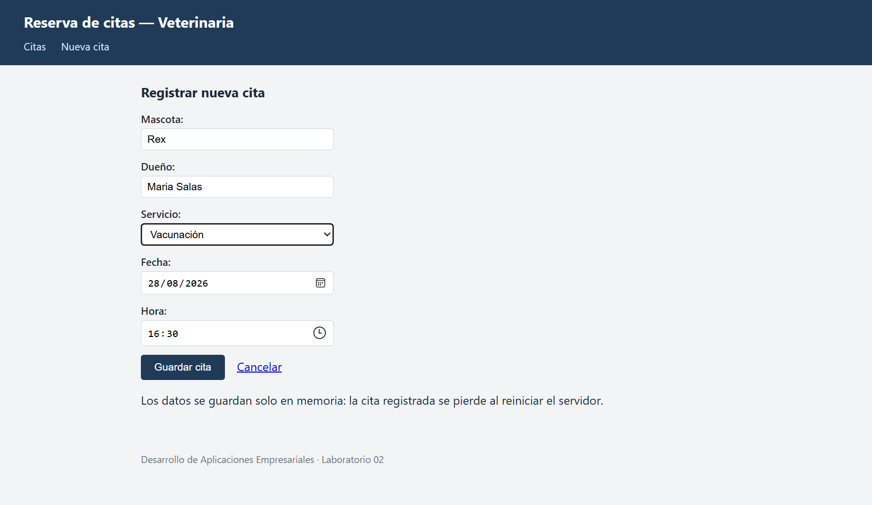
Captura — El listado justo después de guardar, con el aviso de confirmación y la cita nueva visible.
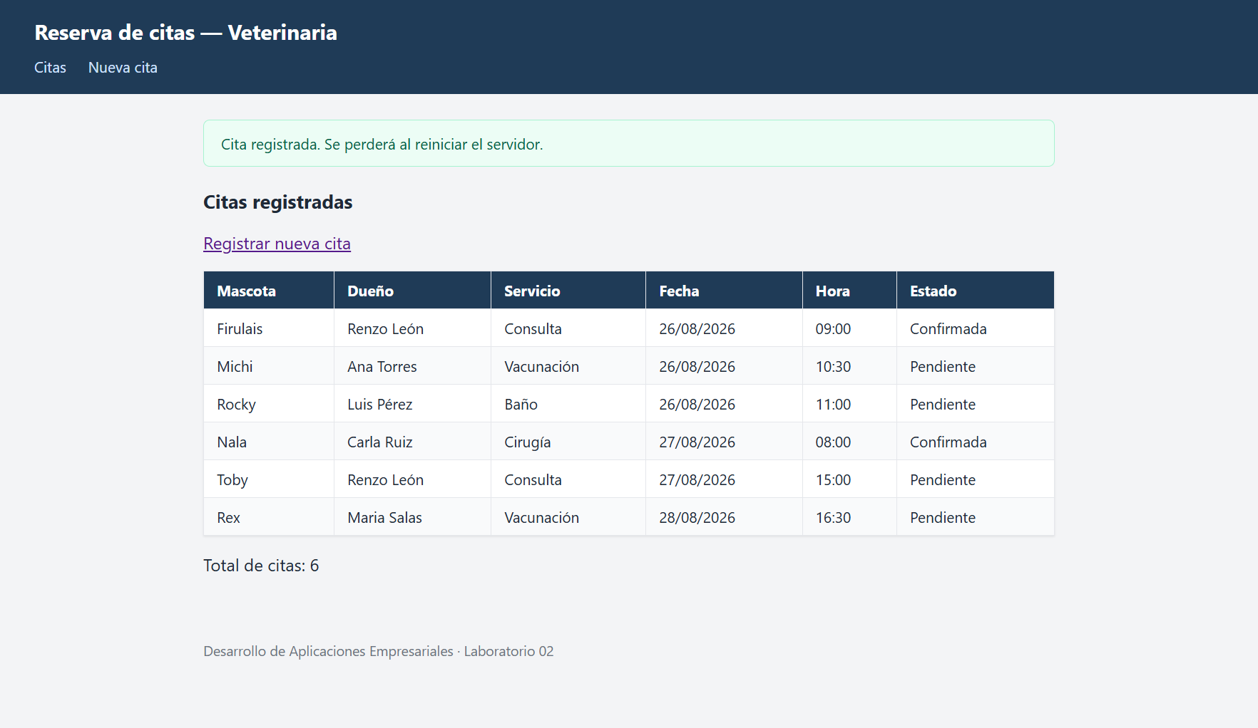
Código — vet/views.py (función cita_crear)
from django.contrib import messages
from django.shortcuts import redirect, render

from .forms import CitaForm
from .models import Cita, citas

def cita_list(request):
"""Ordena las citas de la lista en memoria y las envía a la plantilla."""
citas_ordenadas = sorted(citas, key=lambda c: (c.fecha, c.hora))
return render(request, 'vet/cita_list.html', {'citas': citas_ordenadas})

def cita_crear(request):
"""Muestra el formulario y, en POST válido, agrega la cita a la lista."""
if request.method == 'POST':
form = CitaForm(request.POST)
if form.is_valid():
datos = form.cleaned_data
citas.append(Cita(
mascota=datos['mascota'],
dueno=datos['dueno'],
servicio=datos['servicio'],
fecha=datos['fecha'],
hora=datos['hora'],
))
messages.success(
request,
'Cita registrada. Se perderá al reiniciar el servidor.',
)
return redirect('vet:cita_list')
else:
form = CitaForm()
return render(request, 'vet/cita_form.html', {'form': form})
Código — vet/urls.py (ruta vet:cita_crear)
from django.urls import path

from . import views

app_name = 'vet'

urlpatterns = [
path('', views.cita_list, name='cita_list'),
path('nueva/', views.cita_crear, name='cita_crear'),
]
Código — templates/vet/cita_form.html
{% extends 'base.html' %}

{% block title %}Nueva cita{% endblock %}

{% block content %}
<h2>Registrar nueva cita</h2>

<form method="post">
{% csrf_token %}
{{ form.as_p }}
<button type="submit">Guardar cita</button>
<a href="{% url 'vet:cita_list' %}">Cancelar</a>
</form>

<p>
Los datos se guardan solo en memoria: la cita registrada se pierde al
reiniciar el servidor.
</p>
{% endblock %}
Casos de prueba
# | Caso | Resultado esperado | Resultado obtenido
1 | Abrir /nueva/ sin enviar nada | Se muestra el formulario vacío | Correcto
2 | Enviar una cita completa con horario libre | Guarda la cita, muestra el aviso y regresa al listado | Correcto
3 | La cita recién guardada en el listado | Aparece en la tabla, ordenada por fecha y hora, con estado pendiente | Correcto
4 | Enviar una cita en un horario ya ocupado | No la guarda y avisa que ese horario está tomado | Correcto
5 | Enviar el formulario con la mascota en blanco | No la guarda y marca el campo obligatorio | Correcto
6 | Reiniciar el servidor tras agregar citas | La lista vuelve a las cinco citas iniciales | Correcto

Ejercicio 9 — Verificación del flujo completo
Recorrido listado → crear → volver al listado con el nuevo dato reflejado.
Explicación
Se recorrió la aplicación de principio a fin para comprobar que el camino completo funciona. Primero se abrió el listado, que mostró las cinco citas de ejemplo ordenadas por fecha y hora. Después se entró al formulario de nueva cita y se registró una cita de prueba para una mascota con su dueño, su servicio, y una fecha y hora que estaban libres. Al enviar el formulario, la aplicación aceptó los datos, dejó el aviso de que la cita fue registrada y llevó de vuelta al listado, donde la cita nueva ya aparecía en la posición que le corresponde por su fecha y hora, con el total de citas actualizado.
Cómo convive la nueva App con la App base dentro del mismo Project: el proyecto es el contenedor único de configuración y de rutas. La App base del curso y esta App de citas son dos módulos independientes registrados en ese mismo proyecto: cada una tiene sus propias vistas, sus propias rutas y sus propias plantillas, y el proyecto reparte cada pedido a la App que corresponde según la dirección. Comparten la plantilla base y la configuración, pero no dependen una de la otra; se podría quitar cualquiera de las dos sin romper la otra.
Captura — El listado inicial con las cinco citas de ejemplo.
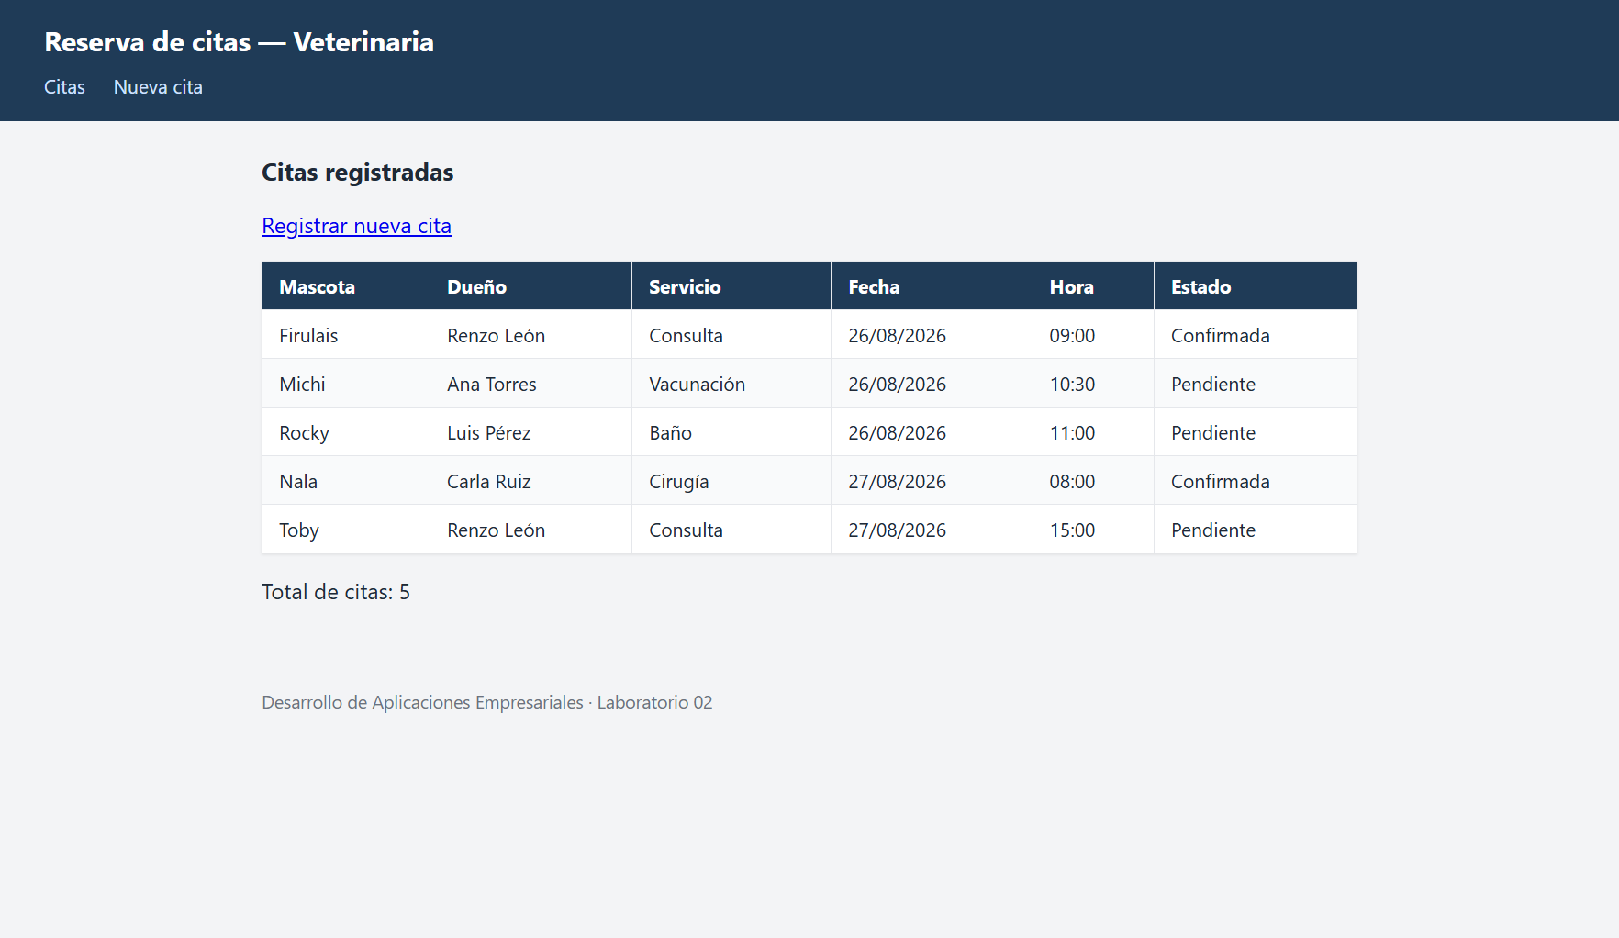
Captura — El formulario de creación con los datos de la cita nueva.
Captura — El listado final, con la cita nueva reflejada y el aviso de confirmación.
Recorrido Request → Response
Paso | Qué ocurre
Request | El navegador pide la página de nueva cita o envía el formulario lleno.
URL | El Project deriva el pedido a vet/urls.py, que elige la vista de creación.
View | La vista muestra el formulario, o valida el envío y agrega la cita a la lista en memoria.
Model (datos estáticos) | La lista de citas en memoria es la única fuente de datos.
Template | La plantilla del listado o la del formulario, ambas heredando de base.html, arman el HTML.
Response | El navegador recibe la página: el formulario, o el listado con la cita nueva y el aviso.

Código — config/urls.py (el Project reparte cada pedido a la App correspondiente)
"""
URL configuration for config project.

The `urlpatterns` list routes URLs to views. For more information please see:
https://docs.djangoproject.com/en/5.2/topics/http/urls/
Examples:
Function views
1. Add an import: from my_app import views
2. Add a URL to urlpatterns: path('', views.home, name='home')
Class-based views
1. Add an import: from other_app.views import Home
2. Add a URL to urlpatterns: path('', Home.as_view(), name='home')
Including another URLconf
1. Import the include() function: from django.urls import include, path
2. Add a URL to urlpatterns: path('blog/', include('blog.urls'))
"""
from django.contrib import admin
from django.urls import include, path

urlpatterns = [
path('admin/', admin.site.urls),
path('', include('vet.urls')),
]
Casos de prueba
# | Caso | Resultado esperado | Resultado obtenido
1 | Listado inicial | Cinco citas ordenadas por fecha y hora | Correcto
2 | Ir de listado a formulario por la barra de navegación | Se abre el formulario de nueva cita | Correcto
3 | Registrar una cita válida | Aviso de confirmación y regreso al listado | Correcto
4 | Estado del listado tras registrar | La cita nueva aparece en su lugar y el total sube en uno | Correcto
5 | Herencia de plantilla en todas las páginas | Encabezado, navegación y pie iguales en listado y formulario | Correcto

Ejercicio 10 — Publicar en GitHub
requirements.txt y README.md actualizados; commit y push al repositorio del equipo.
Explicación
Se dejó el repositorio del equipo listo para revisión. Se actualizó el archivo de dependencias con la versión de Django y las librerías que usa el proyecto, y el archivo de presentación del proyecto con la problemática elegida, la lista de requisitos, la descripción de la App de citas, su estructura de carpetas, la forma de instalarla y ejecutarla, y el estado de cada uno de los diez ejercicios. Se confirmó que el proyecto no tiene errores y que el flujo completo funciona en el navegador, y se subieron los cambios al repositorio.
Captura — El repositorio en GitHub con el código de la App y la documentación actualizada.
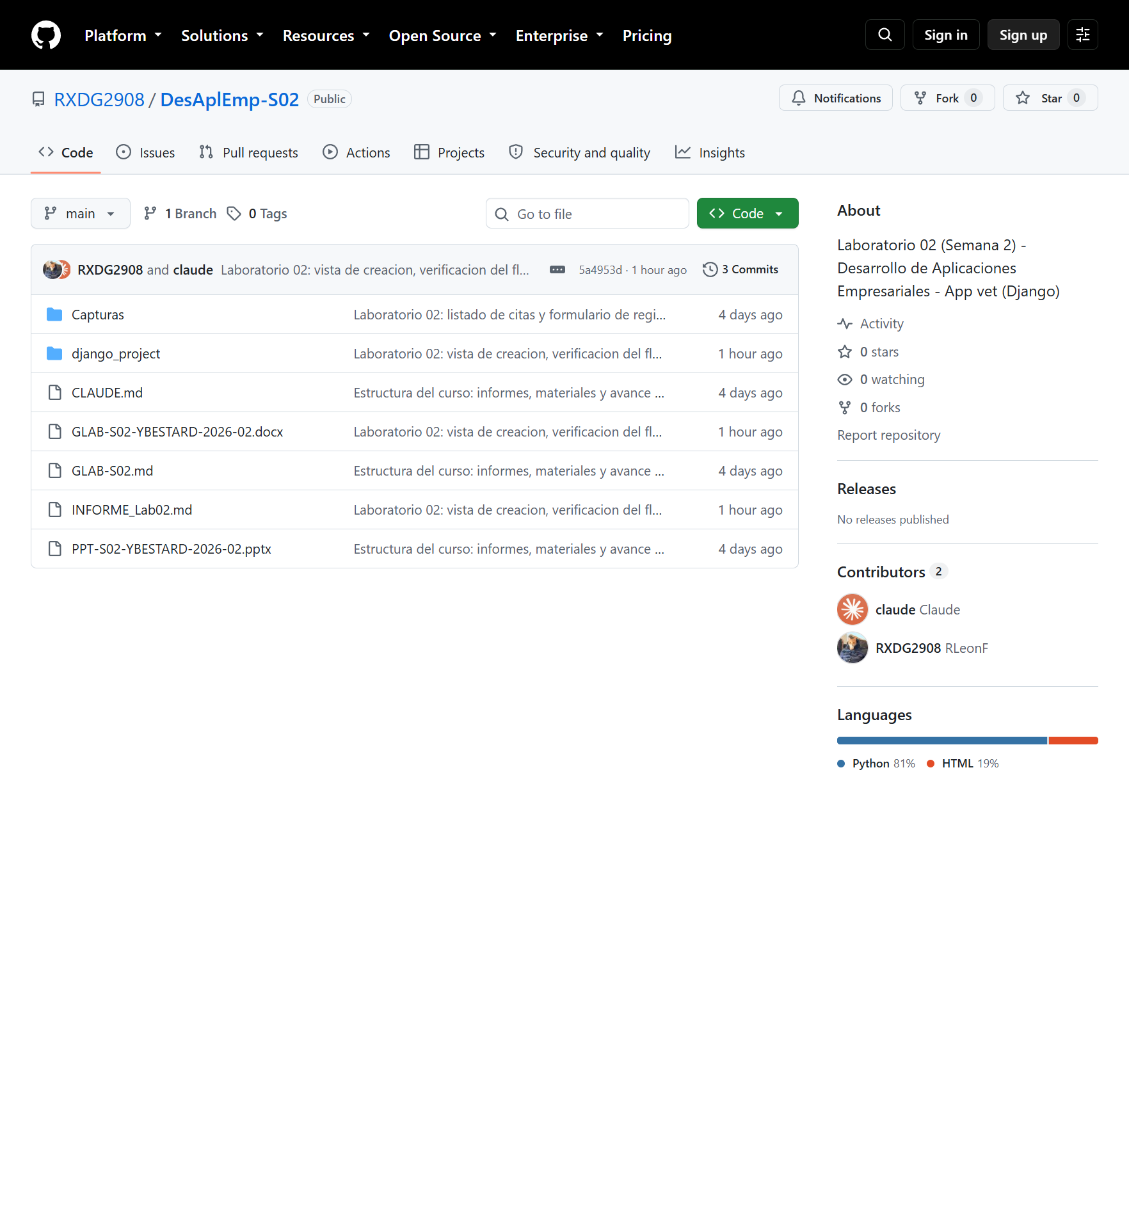
Código — requirements.txt
asgiref==3.12.1
Django==5.2.17
sqlparse==0.6.0
tzdata==2026.3
Casos de prueba
# | Caso | Resultado esperado | Resultado obtenido
1 | Clonar el repositorio en una carpeta limpia e instalar dependencias | El proyecto se instala sin faltar librerías | Correcto
2 | Ejecutar el servidor recién clonado | El listado y el formulario responden en el navegador | Correcto
3 | Revisar el README.md | Describe la problemática, los requisitos y la App, y marca los diez ejercicios | Correcto

Conclusiones:
• Django organiza una aplicación web separando datos, procesamiento y presentación, y esa separación se mantiene igual exista o no una base de datos detrás.
• Una App nueva se conecta a un proyecto existente solo con registrarse en la configuración y engancharse al archivo de rutas del proyecto; a partir de ahí convive con las demás Apps sin depender de ellas.
• Un formulario es el punto donde un requisito escrito en palabras se vuelve una funcionalidad real: captura datos, los valida y los transforma en una respuesta.
• Guardar los datos solo en memoria sirve para entender el flujo completo sin la complejidad de las migraciones, a cambio de que todo lo agregado se pierda al reiniciar el servidor.
• El recorrido de cada pedido es siempre el mismo: dirección, ruta, vista, datos, plantilla y respuesta.

